Сценарный план методического мероприятия по формированию элементарных математических представлений в подготовительной группе.
Разработала: Ратушная Ксения Сергеевна
Тема: «В гостях у осени»
Цель: Создавать условия для закрепления математических знаний на основе познавательной активности и любознательности, развития логического мышления.
Задачи:
- Образовательные
- создавать условия для актуализации представлений по теме «Осень»;
- создавать условия для закрепления знаний детей о геометрических фигурах, цвете;
- совершенствовать навыки количественного счёта в прямом порядке в пределах 5;
- способствовать закреплению состава чисел 3, 4, 5;
- Развивающие
- развивать речь, наблюдательность, умение высказывать и обосновывать свои суждения;
- создать условия для развития логического мышления, сообразительности, внимания, восприятия, памяти, мелкой моторики рук;
- создавать условия для вариативного развития детской деятельности, через выбор уровня сложности задания;
- способствовать формированию навыка самоконтроля и самооценки, умения оценивать ответы своих товарищей.
- Воспитательные
- воспитывать самостоятельность, умение понимать учебную задачу и выполнять ее самостоятельно;
- воспитывать дружеские взаимоотношения между детьми;
- Здоровьесберегающие
- способствовать созданию благоприятного психологического климата;
- соблюдать режим охраны зрения;
- повышать умственную работоспособность.
Планируемые результаты: у дошкольников сформирован устойчивый познавательный интерес, дети действуют по словесной инструкции, у детей расширены и закреплены математические знания.
Оборудование: интерактивная доска, проектор, ноутбук, колонки, презентация PowerPoint 2007 "В гостях у осени",магнитная доска, магниты, лукошко (корзина), логические блоки Дьенеша, 2 обруча, карточки с условными обозначениями свойств блоков Дьенеша; карточки с изображением фруктов и ягод, карточки с изображением банок с цифрами 3,4,5;
Раздаточный материал: игра «Геометрические заплатки», логические блоки Дьенеша,
Возраст детей: старший дошкольный возраст (5-6лет)
Приоритетная образовательная область: «Познавательное развитие».
Интеграция образовательных областей: речевое развитие, социально-коммуникативное развитие, физическое развитие.
Образовательная технология: игровая, информационно-коммуникативная, здоровьесберегающая.
Предварительная работа: рассматривание иллюстраций на тему «Осень», чтение книг об осени и ее приметах; отгадывание загадок, знакомство с геометрическими фигурами; логические игры: «Продолжи ряд», «Дорисуй узор», «Какой фигуры не хватает?», «Танграм», «Вкладыши»;дидактические игры: «Назови соседей числа», «Назови пропущенное число», «Числовые домики»;игры с логическими блоками Дьенеша: «Найди загаданную фигуру», «Магазин», «Продолжи ряд»; разучивание приветствия, физминутки «Осенью», зрительной гимнастики.
Методы:
- Наглядные (использование иллюстраций, показ слайдов);
- Словесные (беседа, индивидуальные ответы детей, оценка детской деятельности, создание воображаемой ситуации, художественное слово);
- Игровые (логические игры, проблемно-поисковые задания);
- Практические (самостоятельная работа с карточками).
Ход занятия.

Структура образовательной деятельности | Содержание образовательной деятельности.  Деятельность педагога. | Время | Деятельность детей | Какие задачи решались в ходе выполнения задания
Организационный момент | Дети сидят в кругу на ковре. Воспитатель приветствует детей.  -Ребята, давайте вместе поздороваемся. Приветствие сопровождается движениями:  Песенка –приветствие «Здравствуй»  Т. Сикачевой  Здравствуй солнце золотое! (Руки над головой, пальцы раздвинуты в виде лучей)  Здравствуй, небо, голубое! (Показать небо)  Здравствуй, вольный ветерок! (Показать ветерок (машем руками влево-вправо)  Здравствуй, маленький дубок! (Показать дубок).  Здравствуй, Утро! (Жест вправо)  Здравствуй, День! (Жест влево)  Нам здороваться не лень! (Руки к груди, затем развести в стороны).  -Сегодня к нам пришли гости, давайте с ними поздороваемся.  -Ребята, у нас сегодня необычное занятие, мы с вами пойдем в гости! Отгадайте, к кому мы сегодня отправимся:  Листья с веток облетают,  Птицы к югу улетают,  Что за время года? – спросим,  Нам ответят: «Это……»  (Осень)  -Правильно, мы отправляемся в гости к Осени. | 2 минуты | Проявляют интерес к предстоящему мероприятию.  Развитие познавательной мотивации. | Способствовать созданию благоприятного психологического климата.
Основная часть  Беседа «Осень» | - Ребята, а как понять, что наступило время года-осень? (Солнце стало менее теплым, день короче, желтеют листья на деревьях и т.д.)  -А что делают осенью в огородах, на дачах, полях? (Собирают урожай)  -А что делают звери в лесу? (Готовятся к зиме, делают запасы) Птицы? (Улетают на юг)  - Ребята, а вы знаете сколько у осени братьев-месяцев? (3) Давайте их назовем. (Сентябрь, октябрь, ноябрь).  Вы хотите с ними познакомится и подружиться? (Да) Отправляемся знакомиться с Сентябрем. | 3 минуты | Дети участвуют в беседе, дают ответы на вопросы, комментируют ответы друг друга. | Создавать условия для актуализации представлений по теме «Осень».
Игра «Геометрические заплатки» | -Сентябрь нас встречает и предлагает нам пойти с ним за грибами. Но вот беда корзинки для грибов совсем прохудились. Что же делать? (Ответы детей) Давайте поможем Сентябрю починить корзинки. На что похожи заплатки? (На геометрические фигуры: круг, квадрат, треугольник, овал, прямоугольник, ромб.)На ваших столах разложены корзинкии заплатки.  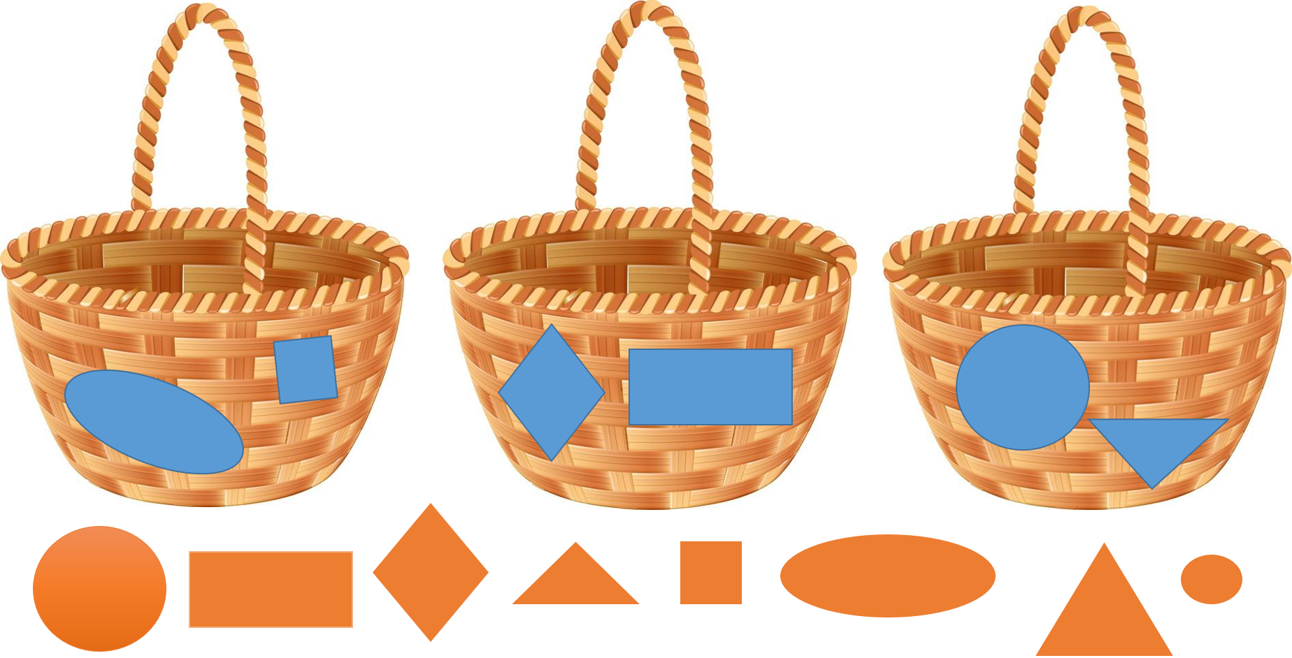  -Покажите все свои корзиночки, все ли дырочки закрыли заплатками?!  -Молодцы, вы починили все корзинки! Можно отправляться за грибами. | 3 минуты | Самостоятельно ищут недостающие фрагменты геометрических фигур, решение проблемной ситуации. | Создавать условия для закрепления знаний детей о геометрических фигурах. Развивать сообразительность, наблюдательность, внимание, логическое мышление. Воспитывать дружеские взаимоотношения между детьми.
Физминутка | «Осенью»  По дороге мы идем,  Листья сыплются дождем.  Красно – желтый листопад  Обсыпает всех ребят. (Ходьба на месте.)  А по небу ходят тучи,  Не пробьется солнца лучик.  Ветер дует с высоты,  Вянут травы и цветы. (Руки вверх.)  Мы к плечам прижали руки,  Начинаем их вращать.  Прочь, усталость, лень и скука.  Будем листья собирать. (Вращение руками.)  То налево посмотрели,  То направо поглядели.  Лист дубовый, клена лист  Ты сорвать поторопись. (Повороты влево, вправо.)  Низко – низко приседаем,  И листочки собираем.  Соберем большой букет  Славной осени привет. (Приседание.)  Мы последний раз присели,  Отдохнули, посвежели.  А теперь домой идем,  Листья желтые несем. (Ходьба на месте.) | 1 минута | Дети выполняют действия. | Повышать умственную работоспособность.  Активно изменять деятельность детей, и этим ослаблять наступающее утомление, а затем снова переключить ребенка на продолжение занятия.
Дидактическая игра«Раздели грибы» с логическими блоками Дьенеша | -Ребята, посмотрите какие необычные грибы.  -Грибы всегда дома перебирают, давайте Сентябрю поможем перебрать грибы. Посмотрите на карточки в розовом обруче, о чем они нам рассказывают? (Не желтые, квадратные) Давайте посмотрим на карточки во втором обруче, что рассказывают нам они? (Не квадратные, желтые)  -Как вы ловко справились! Говорите до свидания Сентябрю, пойдемте в гости к Октябрю. | 5 минут | Дети самостоятельно сравнивают, анализируют, классифицируют логические блоки Дьенеша по 2 свойствам. | Создавать условия для закрепления цвета и геометрических фигур, а также условия для умения работать с карточками условных обозначений свойств блоков. А также условия для развития логического мышления, сообразительности, внимания, восприятия, мелкой моторики рук. Воспитывать самостоятельность.
Дидактическая игра «Вкусное варенье» | -Ребята, Октябрь, хочет показать нам какими дарами осени он запасся, собирая урожай.  -Посмотрите, сколько же здесь разных вкусностей! Давайте их назовем. (1 клубника, 2 яблока, 3 сливы, 4 груши, 5 апельсинов).  Давайте поможем Октябрю сварить варенье из этих фруктов и ягод. Ребята, куда же мы будем складывать наше варенье? (Ответы детей) Октябрь дал нам волшебные баночки для варенья, посмотрите, что на них написано. (Цифры) Назовите написанные цифры.(3, 4, 5) Нам нужно положить в эту банку с цифрой 3 ягоды или фрукты двух видов, чтоб в нашей банке их всего было 3. Какие фрукты или ягоды нам понадобятся для этого варенья? (1клубника и 2 яблока) Почему? (1 и 2=3)  Нам еще нужно сварить варенье 4, 5.  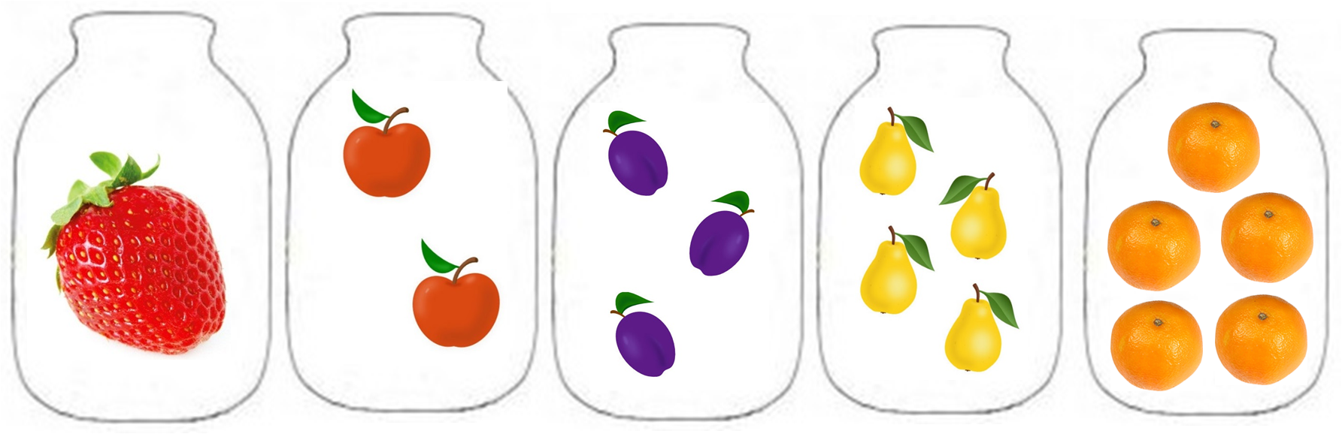 | 3 минуты | Дети занимаются арифметическими вычислениями, выполняют игровую задачу. | Совершенствовать знания о составе числа в пределах 5. Закреплять прямой счет в пределах 5.
Гимнастика для глаз | - а теперь ребята, давайте проследим глазками за осенним листочком, который упал с дерева. | 1 минута | Дети выполняют упражнение. | Соблюдать режим охраны зрения.
Игра «Сложи квадрат» | Можно отправляться знакомиться с последним братом осени. А чтоб к нему попасть нужно, починить дорожку из квадратных кирпичиков, кто-то их разбил. Если каждый из вас соберет по квадрату, то сможем отправиться к брату Ноябрю намного быстрее.  -Умнички, вы быстро и правильно собрали все кирпичики! А вот и Ноябрь. | 3 минуты | Дети выполняют действия согласно словесной инструкции. | Создавать условия для вариативного развития детской деятельности, через выбор уровня сложности задания, а также условия для развития мышления, внимания, мелкой моторики рук, сообразительности. Способствовать формированию навыка самоконтроля и самооценки.
«Логические загадки» | -Ребята, Ноябрь хочет с нами поиграть, он придумал для нас загадки. Послушайте их:  - Сколько хвостов у двух котов? (2)  -Сколько пальцев на правой руке? (5)  - Сколько глаз у светофора? (3)  - Сколько животиков у пяти бегемотиков? (5)  - Сколько носов у двух собак? (2)  - Сколько спинок у трех свинок? (3)  -Какие вы умные и внимательные, всё отгадали. Давайте скажем спасибо за интересные загадки, но нам уже нужно возвращаться в детский сад. | 2 минуты | Дети отгадывают загадки. | Создавать условия для развития логического мышления, сообразительности, внимания, восприятия.
Рефлексия | -Ребята сегодня мы с вами ходили в гости, с кем мы познакомились? (С осенними месяцами) Вам понравилось знакомство с осенними месяцами? А что больше всего вам понравилось? Что запомнилось? Молодцы, вы сегодня были вежливыми, отзывчивыми, дружными, Сентябрь, Октябрь и Ноябрь говорят вам «спасибо» за вашу помощь, без вас бы они не справились! За вашу помощь они хотят вас угостить свежими и вкусными яблочками. | 2 минуты | Возникновение чувства удовлетворения познавательной деятельностью. | Способствовать формированию навыка самоконтроля и самооценки. Развивать память. Обобщить знания детей по теме занятия.

